## Отчет по лабораторной работе №7 ## ## Команды безуловного и условного переходов в Nasm. Программирвоание втевлений ##
Маркеш Виейра Нанке Грасимилде

1 Цель работы
Изучение команд условного и безусловного переходов. Приобретение навыков написания программ с использованием переходов. Знакомство с назначением и структурой файла листинга.

2 Задание
- Реализация переходов в NASM
- Изучение структуры файлов листинга
- Задание для самостоятельной работы

3 Теоретическое введение
Для реализации ветвлений в ассемблере используются так называемые команды передачи управления или команды перехода. Можно выделить 2 типа переходов:
• условный переход – выполнение или не выполнение перехода в определенную точку программы в зависимости от проверки условия.
• безусловный переход – выполнение передачи управления в определенную точку про- граммы без каких-либо условий.

4 Выполнение лабораторной работы

4.1 Реализация переходов в NASM
Создаю каталог для программ лабораторной работы №7 (рис. -fig.4.1).
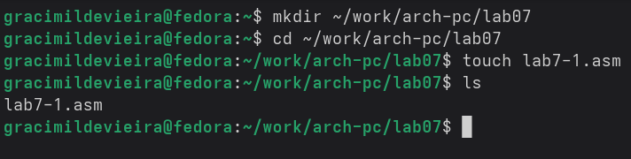
Создание каталога и файла для программы
Копирую файл in_out.asm в каталог для выполнения лабораторной работы (рис. -fig.4.2).
Сохранение программы
Копирую код из листинга в файл будущей программы (рис. -fig.4.3).
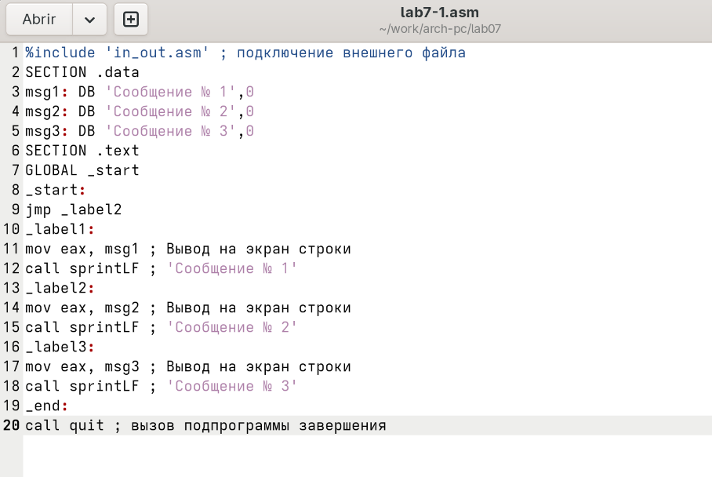
Запуск программы
Создаю исполняемый файл и запускаю его. (рис. -fig.4.4)
Изменение программы
Вывод программы - вывелось все, кроме Сообщения №1 (рис. -fig.4.5).
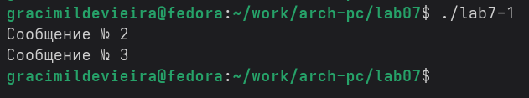
Запуск изменеенной программы
Теперь изменяю текст программы в соответствии с листингом 7.2 (рис. -fig.4.6).
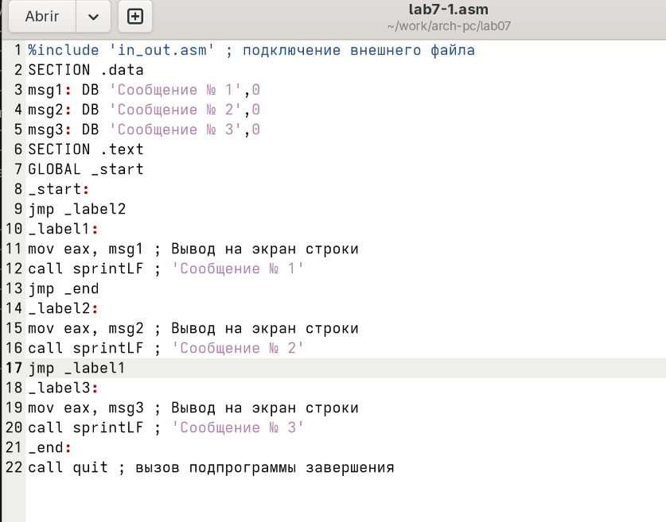
Изменение программы
Создаю исполняемый файл. (рис. -fig.4.7).
Проверка изменений
В этот раз вывод начался с Сообщения №2, затем вывелось Сообщение №1. (рис. -fig.4.8).
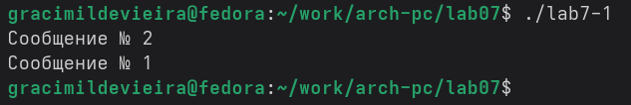
Сохранение новой программы
Теперь изменяю текст программы так, чтобы все три сообщения вывелись в обратном порядке (рис. -fig.4.9).
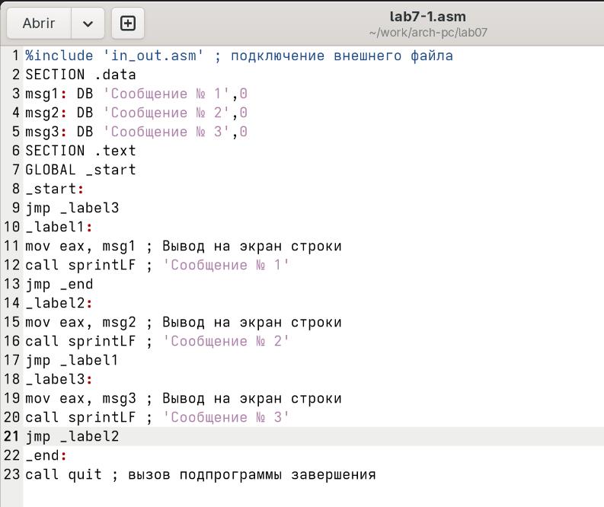
Проверка программы из листинга
Работа выполнена корректно, программа в нужном мне порядке выводит сообщения(рис. -fig.4.10).
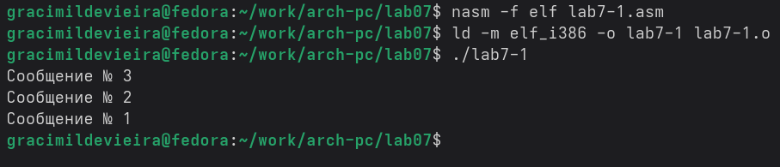
Проверка файла листинга
Создаю новый рабочий файл, проверяю с помощью ls что файл был создан.(рис. -fig.4.11).
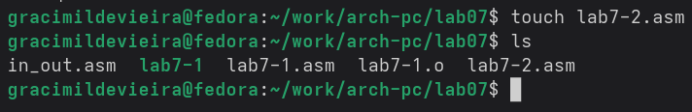
Удаление операнда из программы
Программа выводит значение переменной с максимальным значением, проверяю работу программы с разными входными данными (рис. -fig.4.12).
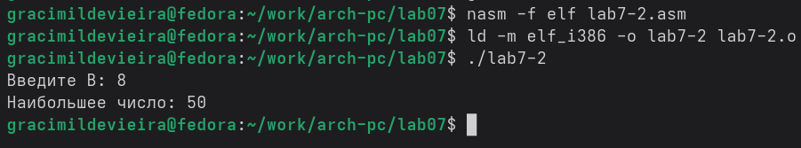
Просмотр ошибки в файле листинга
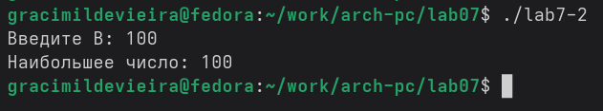
Первая программа самостоятельной работы

4.2 Изучение структуры файла листинга
Создаю файл листинга с помощью флага -l команды nasm и открываю его с помощью текстового редактора gedit (рис. -fig.4.10).
Проверка файла листинга
Удаление операнда из программы
Первое значение в файле листинга - номер строки, и он может вовсе не совпадать с номером строки изначального файла. Второе вхождение - адрес, смещение машинного кода относительно начала текущего сегмента, затем непосредственно идет сам машинный код, а заключает строку исходный текст прогарммы с комментариями.
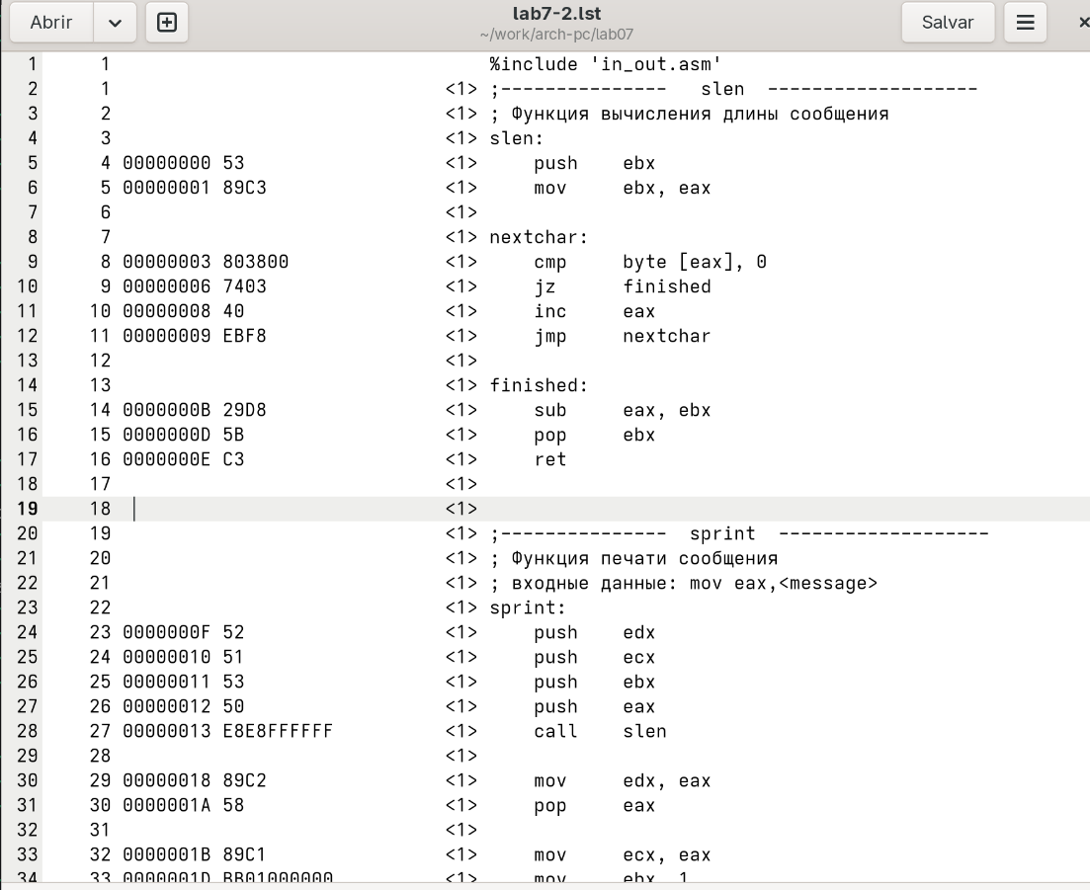
Просмотр ошибки в файле листинга
Удаляю один операнд из случайной инструкции, чтобы проверить поведение файла листинга в дальнейшем (рис. -fig.4.11).
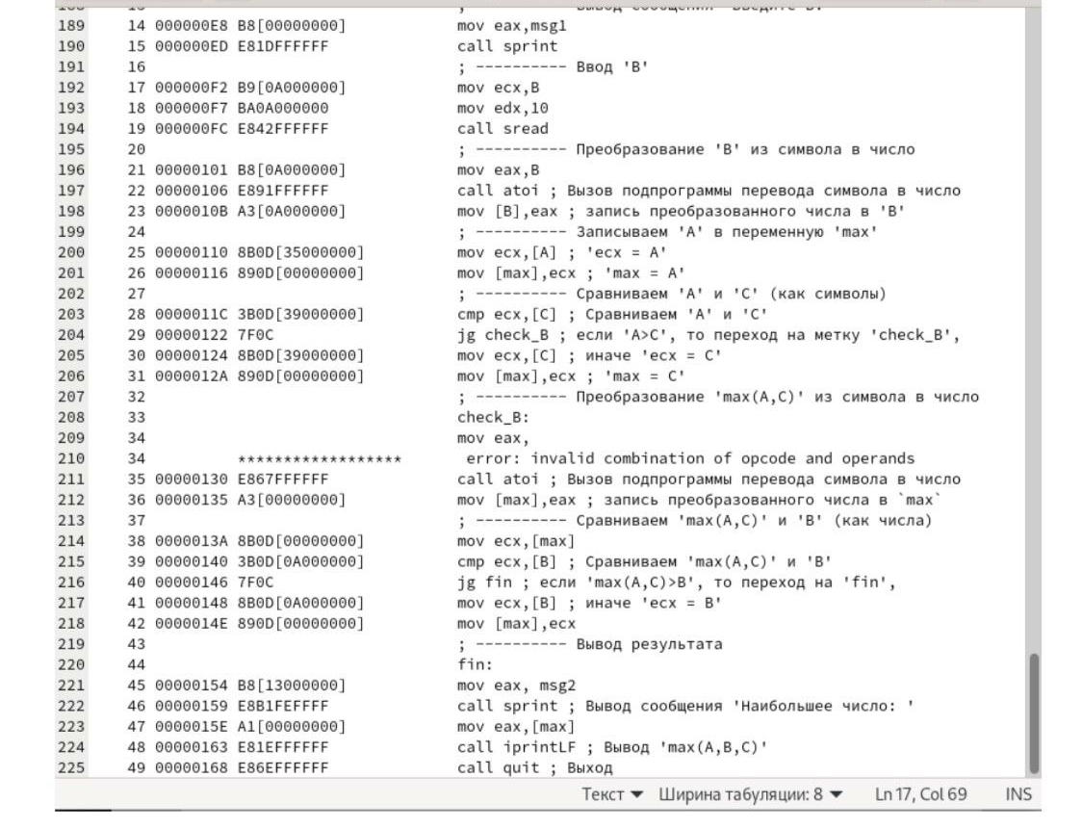
Проверка работы второй программы
В новом файле листинга показывает ошибку, которая возникла при попытке трансляции файла. Никакие выходные файлы при этом помимо файла листинга не создаются. (рис. -fig.4.12).
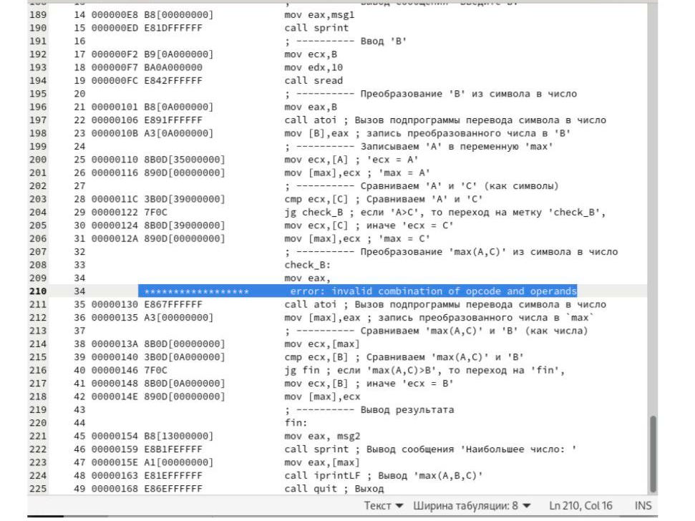
Проверка работы второй программы

4.3 Задания для самостоятельной работы
Буду использовать свой вариант - седьмой - из предыдущей лабораторной работы. Возвращаю операнд к функции в программе и изменяю ее так, чтобы она выводила переменную с наименьшим значением.
Код первой программы:
%include 'in_out.asm'
SECTION .data
msg1 db 'Введите В: ', 0h
msg2 db 'Наименьшее число: ', 0h
A dd '45'
C dd '15'
SECTION .bss
min resb 10
B resb 10
SECTION .text
GLOBAL _start
_start:
mov eax, msg1
call sprint
mov ecx, B
mov edx, 10
call sread
mov eax, B
call atoi
mov [B], eax
mov ecx, [A]
mov [min], ecx
cmp ecx, [C]
jg check_B
mov ecx, [C]
mov [min], ecx
check_B:
mov eax, min
call atoi
mov [min], eax
mov ecx, [min]
cmp ecx, [B]
jb fin
mov ecx, [B]
mov [min], ecx
fin:
mov eax, msg2
call sprint
mov eax, [min]
call iprintLF
call quit
Проверяю корректность написания первой программы (рис. -fig.4.14).
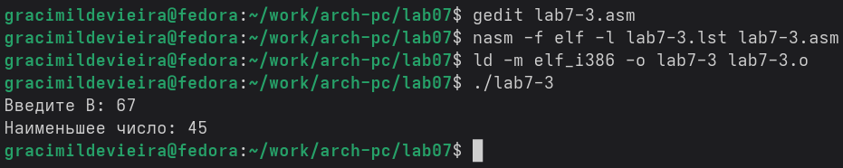
Проверка работы первой программы
Пишу программу, которая будет вычислять значение заданной функции согласно моему варианту для введенных с клавиатурых переменных a и x (рис. -fig.4.15).
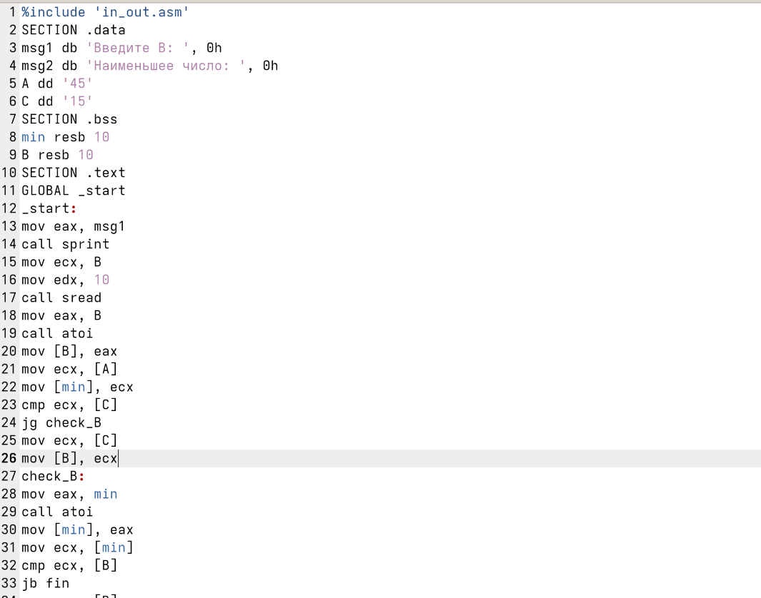
Вторая программа самостоятельной работы
Код второй программы:
%include 'in_out.asm'
SECTION .data
msg_x: DB 'Введите значение переменной x: ', 0
msg_a: DB 'Введите значение переменной a: ', 0
res: DB 'Результат: ', 0
SECTION .bss
x: RESB 80
a: RESB 80
SECTION .text
GLOBAL _start
_start:
mov eax, msg_x
call sprint
mov ecx, x
mov edx, 80
call sread
mov eax, x
call atoi
mov edi, eax
mov eax, msg_a
call sprint
mov ecx, a
mov edx, 80
call sread
mov eax, a
call atoi
mov esi, eax
cmp edi, esi
jle add_values
mov eax, esi
jmp print_result
add_values:
mov eax, edi
add eax, esi
print_result:
mov edi, eax
mov eax, res
call sprint
mov eax, edi
call iprintLF
call quit
Транслирую и компоную файл, запускаю и проверяю работу программмы для различных значений a и x (рис. -fig.4.16).
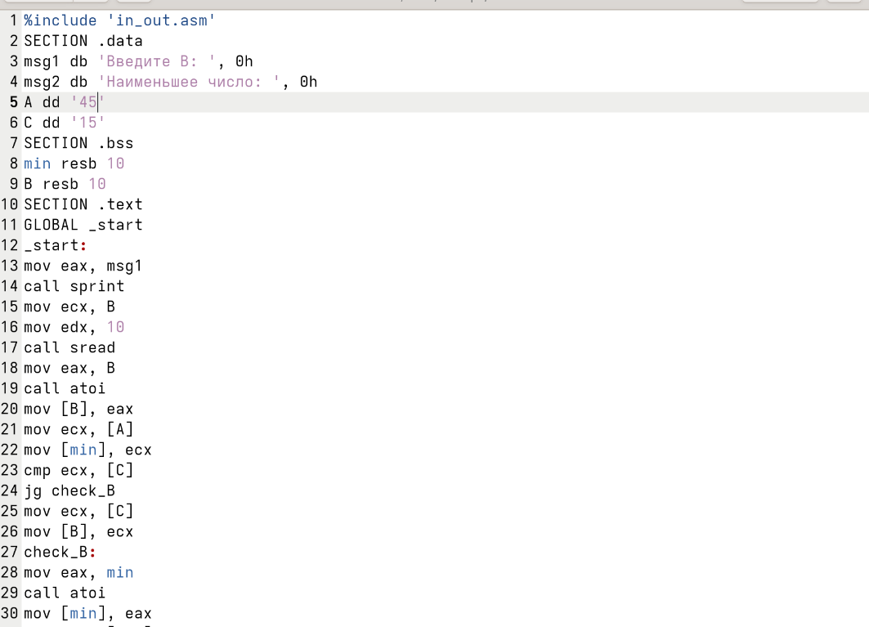
Проверка работы второй программы

5 Выводы
При выполнении лабораторной работы я изучила команды условных и безусловных переходво, а также приобрела навыки написания программ с использованием перходов, познакомилась с назначением и структурой файлов листинга.

6 Список литературы
- Лабораторная работа №7

